黃柏榮醫師華盛頓講座
捐款誌謝
張貼人：秘書室 ╱ 公告日期：2010-07-23
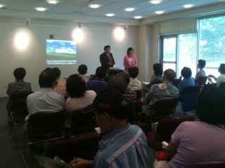
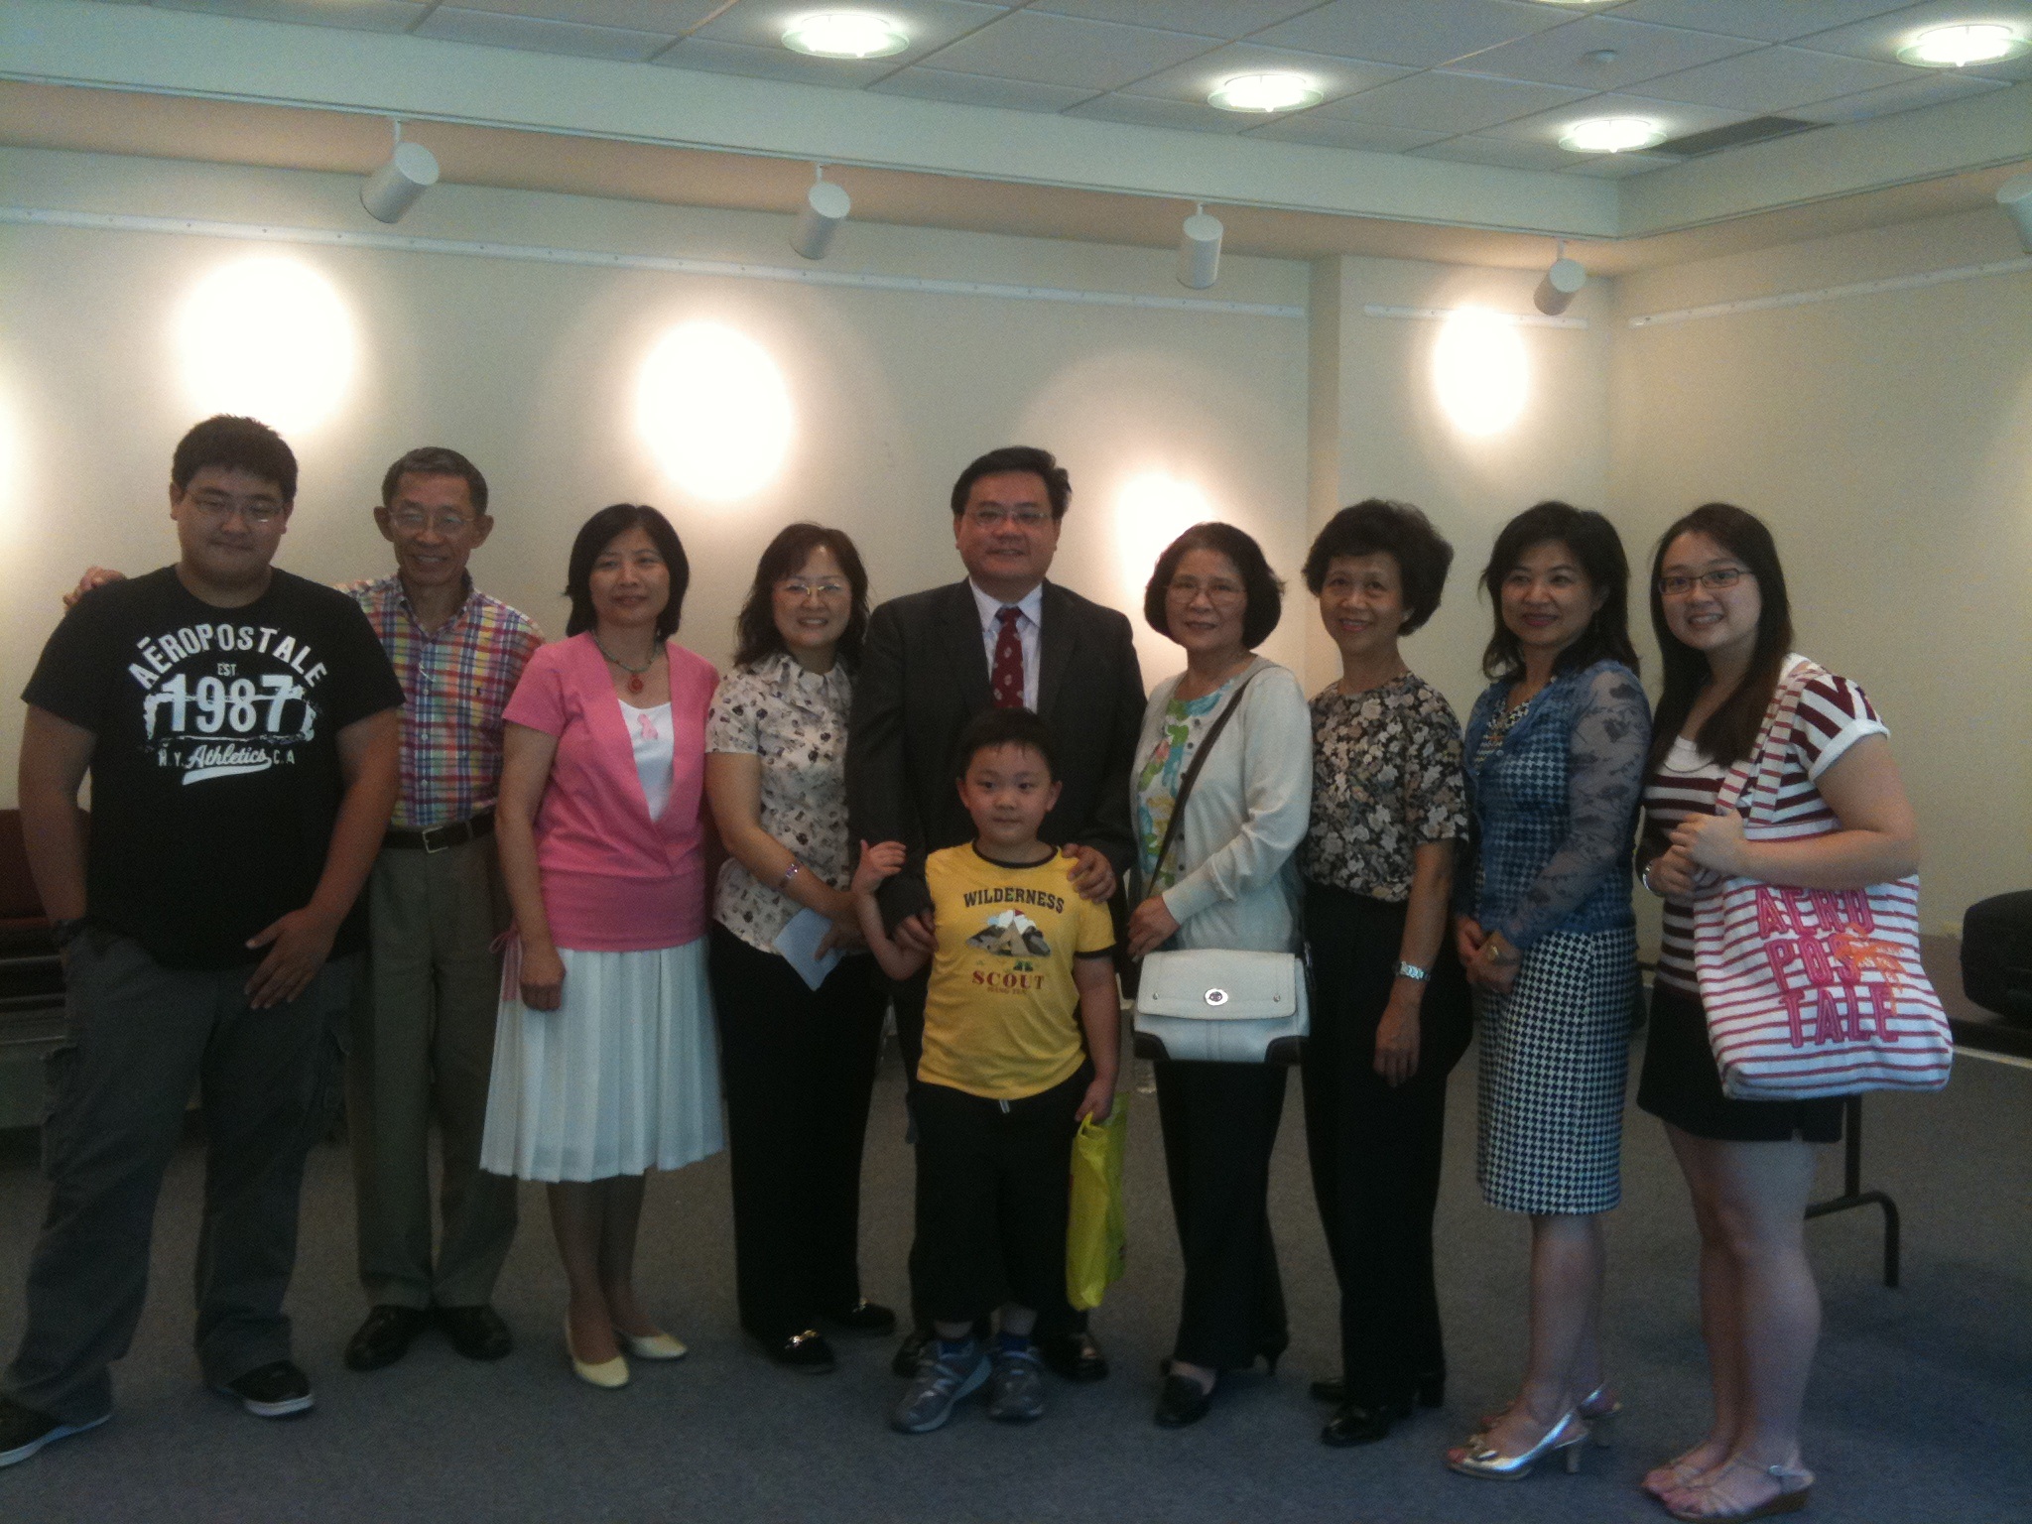
黃柏榮醫師華盛頓講座
乳房健康管理講座7月24日波士頓華僑文教服務中心開講
波士頓華僑文教服務中心將於7月24日下午1點至3點間舉辦乳房健康管理講座。
這場健康盛事是由波士頓華僑文教服務中心主辦,邀請臺北醫學大學附設醫院乳房健康管理中心醫務主任黃柏榮醫師主講。黃柏榮醫師在2000至2007年間於哈佛大學Faulkner Hospital,Breast Center, & BWH（Brigham Women Hospital）醫院醫學影像部進行博士後研究,並於波士頓當地居住多年,此次回到僑居地,受到波士頓僑教中心黃主任的邀請,將與大家分享最完整的健康管理中心健檢服務及最新的乳房健康管理知識,更將介紹僑委會推動台灣醫療國際化的各項努力。此場盛會本著關心海外僑胞們的宗旨, 以宣導預防醫學健檢、乳房健康管理、珍愛自己為目標,讓身在海外的各位僑胞們也能重視自己及家人們的健康,並感受到故鄉暖暖的關懷。也希望經由此次巡迴演講,能吸引更多海外的僑胞們於今年十月國慶期間同時也是粉紅絲帶乳癌防治月,回到臺灣體驗乳房健康管理中心所配備最精密的乳房專用MRI,做最準確的乳癌篩檢之乳房健康管理,同時享有優質的全套醫療健檢。
黃柏榮醫師學經歷：現職臺北醫學大學附設醫院乳房健康管理中心醫務主任。
臺北醫學大學醫學系畢、中國醫藥大學中醫學分班結業
經歷：1991-1997年美國紐約哥倫比亞大學附屬醫院外科訓練、2000-2007年哈佛大學Faulkner Hospital ,Breast Center, & BWH(Brigham Women Hospital) 醫院醫學影像部 Post-Doctor Fellowship。專攻乳房MRI影像導引穿刺手術
＊2007年投入臺北醫學大學附設醫院乳房健康管理中心服務,專攻MRI導引Biopsy手術。並擔任該中心醫務主任。

講 座 名 稱：21世紀乳房健康管理新趨勢
講 師：黃柏榮 醫務主任
時 間：2010年 7月24日 下午1:00-3:00
地 點：波士頓華僑文教服務中心
90 Lincoln St., Newton Highlands, MA 02461
主 辦 單 位：波士頓華僑文教服務中心
聯絡方式：617-965-8801
內 容 大 綱：
 乳房生理及結構
 乳癌有那些主要症狀？
 哪些人是乳癌的高危險群？
 乳癌的診斷與新知
 乳房篩檢方式
 個案分析
 乳房影像診斷新思維
 ACR BI-RADS介紹
 平時如何做好乳房保健
 華僑國慶醫療健檢

最後修改時間：2010-07-23 AM 11:03

